|  |  |  |  |  |  |
| --- | --- | --- | --- | --- | --- |
|  | **MA TRẬN ĐỀ KIỂM TRA HK 2**  **Năm học 2021 - 2022** | | **TOÁN**  **Thời gian: 90** | **LỚP: 6**  **phút** |  |
|  |  |  |  |  |  |
| **Cấp độ** | **Nhận biết** | **Thông hiểu** | **Vận dụng** | | **Cộng** |
| **Chủ đề** | **Cấp độ thấp** | **Cấp độ cao** |
| 1. Một số yếu tố thống kê và xác suất. | Từ bảng thống kê học sinh biết được các thông tin và sử lí dữ liệu | Hiểu được kết quả trong một số trò chơi và thí nghiệm đơn giản khi thực hiện ngẫu nhiên một lần. | Vận dụng được cách tính xác suất thực nghiệm. |  |  |
| ***Số câu*** | 2 | 1 | 1 |  | 4 |
| ***Số điểm*** | *1* | *0.5* | *0.5* |  | *2điểm (20%)* |
| 2. Phân số và số thập phân |  |  | Vận dụng các phép tính về phân số để tính giá trị của biểu thức, rút gọn, tìm x. Tìm một số khi biết giá trị một phân số của số đó. Tìm tỉ số phần trăm của hai số. | Tính giá trị của biểu thức. |  |
| ***Số câu*** |  |  | 6 | 1 | 7 |
| ***Số điểm*** |  |  | *4.5* | *0.5* | *5điểm (50%)* |
| 3. Hình học phẳng | Nhận biết biết thuộc đường thẳng, điểm không thuộc đường thẳng, cách vễ độ dài đoạn thẳng để vẽ hình và tìm điểm nằm giữa hai điểm còn lại | Thông hiểu về trung điểm của đoạn thẳng để xác định được trung điểm của đoạn thẳng. | Áp dụng vẽ tia, xác định được góc tạo thành và đọc tên góc, đo được số đo góc và so sánh góc |  |  |
| ***Số câu*** | 1 | 1 | 2 |  | 4 |
| ***Số điểm*** | *1* | *0.75* | *1.25* |  | *3điểm (30%)* |
| **TS Câu** | **3** | **2** | **8** | **1** | 15 |
| **TS Điểm** | **2** | **1.25** | **6.25** | **0.5** | **10điểm (100%)** |
| **Tỷ lệ %** | **20%** | **12.5%** | **62.5%** | **5%** |  |

**ĐỀ KIỂM TRA CUÓI HỌC KÌ 2**

**Câu 1: (1 điểm)** Trong giờ kiểm tra học kì I môn Toán, lớp 6A không có học sinh nào vắng mặt. Tổng kết điểm của bài kiểm tra đó được cho trong bảng sau:

|  |  |  |  |  |  |  |  |  |
| --- | --- | --- | --- | --- | --- | --- | --- | --- |
| **Điểm** | 3 | *4* | *5* | *6* | *7* | *8* | *9* | *10* |
| **Số học sinh** | *2* | *1* | *4* | *6* | *10* | *9* | *5* | *2* |

a) Số học sinh được điểm 9 và 10 nhiều hơn số học sinh đạt điểm 3 và 4 là bao nhiêu?

b) Tính số học sinh lớp 6A.

**Câu 2: (1 điểm)** Bạn An có một con xúc xắc, biết con xúc xắc có 6 mặt, số chấm xuất hiện ở mỗi mặt là một trong các số nguyên dương 1, 2, 3, 4, 5, 6 *(hình vẽ).*

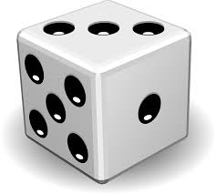

a) Gieo xúc xắc 1 lần. Hãy nêu các kết quả có thể xảy ra đối với số chấm ở mặt xuất hiện của xúc xắc.MTKT6CD 11

b) Gieo con xúc xắc đó 12 lần, bạn An có kết quả thống kê như sau:

|  |  |  |  |  |
| --- | --- | --- | --- | --- |
| **Lần gieo** | **Kết quả gieo** |  | **Lần gieo** | **Kết quả gieo** |
| 1 | Xuất hiện mặt 1 chấm | 7 | Xuất hiện mặt 3 chấm |
| 2 | Xuất hiện mặt 3 chấm | 8 | Xuất hiện mặt 6 chấm |
| 3 | Xuất hiện mặt 5 chấm | 9 | Xuất hiện mặt 3 chấm |
| 4 | Xuất hiện mặt 6 chấm | 10 | Xuất hiện mặt 1 chấm |
| 5 | Xuất hiện mặt 2 chấm | 11 | Xuất hiện mặt 4 chấm |
| 6 | Xuất hiện mặt 4 chấm | 12 | Xuất hiện mặt 5 chấm |

Tính xác suất thực nghiệm xuất hiện mặt 1 chấm và xác suất thực nghiệm xuất hiện mặt 3 chấm.

**Câu 3: (1,5 điểm)** Thực hiện phép tính:

a) . b) .

**Câu 4: (1,5 điểm)** Tìm , biết:

a) . b) .

**Câu 5: (1 điểm)** Ba đội sản xuất được giao may hoàn thành 150 chiếc áo trong một ngày. Mỗi ngày đội I hoàn thành được  tổng số áo, đội thứ II hoàn thành được 60% số sản phẩm còn lại. Số áo còn lại là sản phẩm của đội thứ III hoàn thành trong một ngày. Hỏi trong một ngày mỗi đội may được bao nhiêu chiếc áo ?

**Câu 6: (0,5 điểm)** Tính giá trị biểu thức 

**Câu 7: (0,5 điểm)** Dưới đây là biểu đồ thống kê sự yêu thích các môn học của 27 học sinh lớp 6C, biết mỗi học sinh chọn một môn yêu thích.

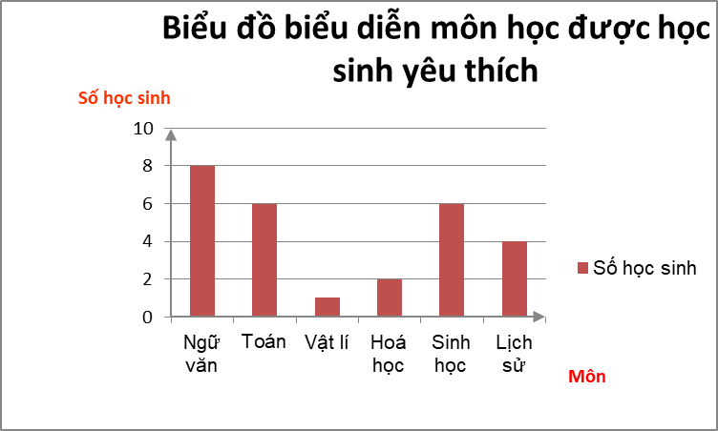

Tính tỉ số phần trăm (làm tròn đến hàng đơn vị) của số học sinh yêu thích môn Ngữ văn với tổng số học sinh của lớp 6C.

**Câu 8: (1 điểm)** Quan sát hình vẽ bên, hãy viết tên tất cả bộ ba điểm thẳng hàng? Điểm nằm giữa hai điểm nào?

**Câu 9: (0,75 điểm)** Cho đoạn thẳng AB có độ dài 8cm .Điểm M nằm giữa A và B sao cho AM=4cm . Vẽ hình, tính độ dài đoạn thẳng MB. Điểm M có phải là trung điểm của đoạn thẳng AB không?

**Câu 10: (1,25 điểm)**

a) Cho tia , vẽ tia  sao cho .

b) Dùng thước đo góc để xác định số đo các góc ABD, BAD, ADB, ADC, ACD, DAC, BAC, BDC sau đó chỉ ra góc nhọn, góc vuông, góc tù, góc bẹt.



**HƯỚNG DẪN CHẤM ĐỀ KT CK2 – TOÁN 6**

**Năm học 2021-2022**

|  |  |  |  |
| --- | --- | --- | --- |
| Câu | | Đáp án | Điểm |
| **Câu 1:**  **(1 điểm)** | a) | Số học sinh được điểm 9 và 10 nhiều hơn số học sinh đạt điểm 3 và 4 là : (5+2) – (2 +1) = 7 – 3 = 4 | 0,5 |
| b) | Số học sinh lớp 6A là : 2+1+4+6+10+9+5+2 = 39 (hs) | 0,5 |
| **Câu 2:**  **(1 điểm)** | a) | Có 6 kết quả có thể xảy ra đối với số chấm ở mặt xuất hiện của xúc xắc là 1, 2, 3, 4, 5, 6. | 0,5 |
| b) | Số lần xuất hiện mặt 1 chấm là 2 (lần).  Xác suất thực nghiệm xuất hiện mặt 1 chấm là .  Số lần xuất hiện mặt 3 chấm là 3 (lần)  Xác suất thực nghiệm xuất hiện mặt 3 chấm là | 0,25  0,25 |
| **Câu 3:**  **(1,5 điểm)** | a) |  | 0,75 |
| b) | = | 0,25  0,5 |
| **Câu 4:**  **(1,5 điểm)** | a) |  | 0,25  0,25  0,25 |
| b) |  | 0,25  0,25  0,25 |
| **Câu 5:**  **(1 điểm)** | | Số áo đội I may trong một ngày là :  ( áo)  Số áo còn lại sau khi đội I hoàn thành là : 150 – 50 = 100 (áo)  Số áo đội II may trong một ngày là :  ( áo)  Số áo đội III may trong một ngày là :  ( áo) | 0,25  0,5  0,25 |
| **Câu 6:**  **(0,5 điểm)** | |  | 0,25  0,25 |
| **Câu 7:**  **( 0.5điểm)** | | Tỉ số phần trăm của số hs yêu thích môn Ngữ Văn và hs cả lớp là  (8/27).100% = 30% | 0,5 |
| **Câu 8:**  **( 1điểm)** | | + Các bộ ba điểm thẳng hàng là : B, M, D; M, A, C.  + Điểm M nằm giữa hai điểm B và D. | 0,5  0,5 |
| **Câu 9:**  **( 0,75điểm)** | | + Vẽ hình đúng    + Tính đúng MB = 4cm  + Điểm M là trung điểm của đoạn thẳng AB vì (cm) | 0,25  0,25  0,25 |
| **Câu 10:**  **( 1,25điểm)** | a) | + Vẽ đúng số đo và viết đúng tên cạnh, góc xAy | 0,25 |
| b) | Viết đúng và đủ tên các góc nhọn là : | 0,25 |
|  | Viết đúng góc vuông là : | 0,25 |
|  | Viết đúng góc tù là : | 0,25 |
|  | Viết đúng góc bẹt là : | 0,25 |

***( Học sinh làm theo cách khác đúng vẫn cho trọn điểm)***

Tài liệu được chia sẻ bởi Website VnTeach.Com

https://www.vnteach.com

Một sản phẩm của cộng đồng facebook Thư Viện VnTeach.Com

https://www.facebook.com/groups/vnteach/

https://www.facebook.com/groups/thuvienvnteach/